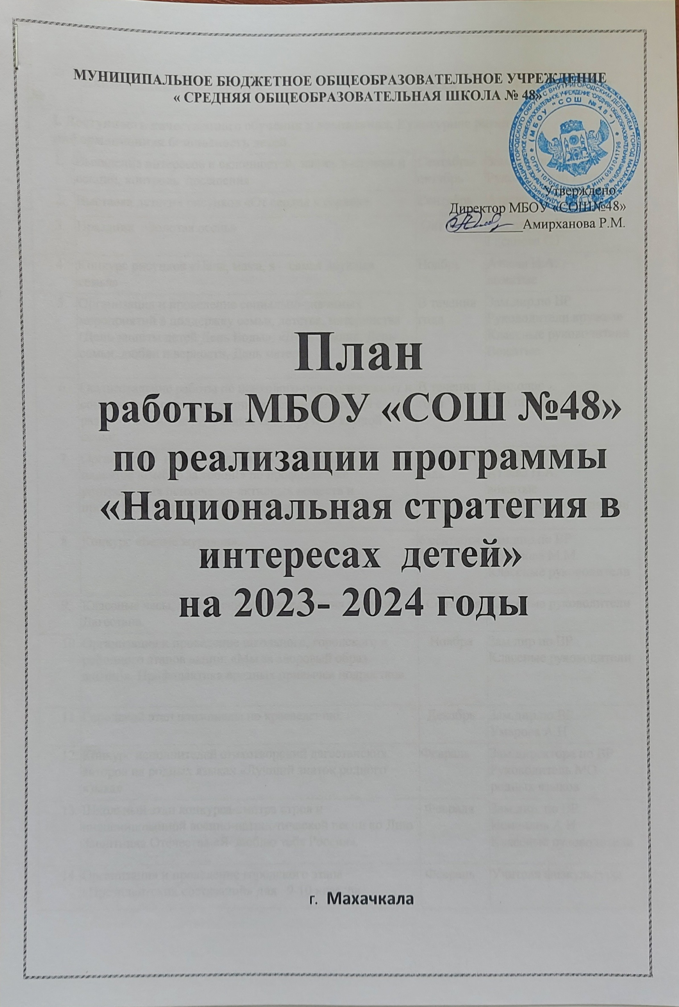
№ |  | Наименование мероприятия |  | Сроки |  |  | Ответственные
I. Доступность качественного обучения и воспитания. Культурное развитие и информационная безопасность детей.
 | Выявление интересов и склонностей, запись в кружки и секции, контроль посещения |  |  | Сентябрь-октябрь | Зам.дир.по ВР  Руководители кружков
 | Выставка детских рисунков «От сердца к сердцу» |  |  | Сентябрь | Атаева Н.А
 | Праздник «Золотая осень» |  |  | Октября | Зам.дир.по ВР  Гасанова С.Г.
 | Конкурс рисунков «Папа, мама, я – самая дружная семья» |  |  | Ноябрь | Атаева Н.А.  вожатые
 | Организация и проведение социально-значимых мероприятий в поддержку семьи, детства, материнства (День защиты детей День Воды», «День Земли», День семьи, любви и верности, День матери) |  |  | В течения  года | Зам.дир.по ВР  Руководители кружков  Классные руководители  Вожатые
 | Осуществление работы по психолого-педагогическому и социальному сопровождению замещающих семей с разработкой индивидуальных «маршрутов» каждой семьи |  |  | В течения  года | Психолог  Соц.педагог
 | Организация и проведение конкурса рисунков и плакатов «Выбор за тобой!» по профилактике употребления психически-активных веществ и пропаганде здорового образа жизни |  |  | В течения  года | Зам.дирек.по ВР  Атаева Н.А.  вожатые  Классные руководители
 | Конкурс «Белые журавли». |  |  | 6 сентября | Зам.дир.по ВР  Ярбилова М.М.  Классные руководители
 | Классные часы, посвященные Дню единения народов Дагестана. |  |  | Сентября | Классные руководители
 | Организация и проведение школьного, городского и районного этапов акции: «Мы за здоровый образ жизни!». Профилактика вредных привычек подростков. |  |  | Ноября | Зам.дир по ВР  Классные руководители
 | Городской этап олимпиады по краеведению. |  |  | Декабрь | Зам.дир.по.ВР  Умарова А.Н
 | Конкурс исполнителей стихотворений дагестанских авторов на родных языках «Лучший знаток родного языка». |  |  | Февраль | Зам.директора по ВР  Руководитель МО родных языков
 | Школьный этап конкурса-смотра строя и инсценированной военно-патриотической песни ко Дню Защитника Отечества «Я люблю тебя Россия». |  |  | Февраля | Зам.дир. по ВР  Исмаилов А.И.  Классные руководители
 | Организация и проведение городского этапа «Президентских состязаний» для 9-10 классов |  |  | Февраль | Учителя физкультуры
 | Городской праздник «День птиц». |  |  | Марта | Зам.дир. по ВР  Руководитель МО учителей химии, биологии,географии
 | Городской праздник «Экологический форум»; |  |  | Апрель | Зам.дир. по ВР  Руководитель МО учителей химии, биол.
 | Городская линейка ко Дню пионерии. |  |  | 19 мая | Старшая вожатая
 | Городской праздник « Последний звонок». |  |  | 25 мая | Зам.дир.по.ВР
 | Обеспечение индивидуального подхода к ребенку. Систематическое отслеживание особенностей психологического развития ребенка на различных этапах обучения. |  |  | В течение года | Шихбабаева Д.М.  Алиева Н.С.
 | Формирование у учащихся и их родителей чувства ответственности за свои поступки, за воспитание детей. |  |  | В течение года | Классные руководители
 | Проведение собраний для родителей вместе с детьми, тематических и индивидуальных консультаций |  |  | В течения  года | Классные руководители
 | Проведение смотра художественной самодеятельности «Очаг мой – родной Дагестан» |  |  | Апрель | Зам.дир. по ВР  Руководтель художественного кружка
II. Здравоохранение, дружественное к детям, и здоровый образ жизни
 | Организация первичного обследования жилищно-бытовых условий детей. |  | При постановке на учет |  |  | Зам.директора по ВР  Шихбабаева Д.М.  Алиева Н.С.  Омаров М.О.
 | Координация ежегодной межведомственной профилактической операции «Подросток» |  | ежегодно |  |  | Зам.директора по ВР  Вожатые  Классные руководители
 | Осуществление профилактической работы по наркомании, алкоголизму среди несовершеннолетних, противодействию жестокому обращению с детьми |  | В течения  года |  |  | Зам. директора по ВР  Классные руководители  Шихбабаева Д.М.  Алиева Н.С.
 | Организация и проведение районных спортивных соревнований: «Папа, мама, я – спортивная семья», «Мини-футбол в школу», Президентских спортивных игр, «Баскетбол в школу», «Волейбол в школу» и т.д., спортивная олимпиада среди ДОУ района «Олимпийские надежды» на призы администрации г. Махачкалы. |  | В течения  года |  |  | Учителя физкультуры
 | Проведение организационно – просветительской работы по пропаганде здорового образа жизни и спортивно-массовых мероприятий среди учащихся образовательных учреждений |  | В течения  года |  |  | Классные руководители  Учителя физкультуры
 | Организация летнего оздоровительного отдыха детей-сирот и детей, оставшихся без попечения родителей, в период летних каникул |  | Май |  |  | Зам.дир. по ВР
 | Организация и проведение лекториев, консультаций, тренингов, тематических бесед и других мероприятий по профилактике вредных привычек и формированию культуры здоровья детей. |  | В течения  года |  |  | Зам.дир.по ВР  Классные руководители
 | Социальная защита прав несовершеннолетних и их семей. |  | В течение года |  |  | Шихбабаева Д.М.  Алиева Н.С.
 | Оказание социальной, психолого-педагогической помощи детям и семьям с детьми, оказавшимся в социально опасном положении или иной трудной жизненной ситуации |  | В течения  года |  |  | Шихбабаева Д.М.  Алиева Н.С.

